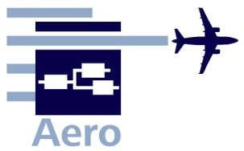

06.04.2022

**Dieter Scholz**

**Kontamination des Trinkwassers in Flugzeugen**

**Viele Passagierflugzeuge haben unsauberes Trinkwasser an Bord. Dabei werden Grenzwerte teilweise deutlich überschritten. Es gibt Fluggesellschaften, die bei Verdachtsfällen die notwendige Desinfektionsmaßnahme nicht einleiten. Auch vorgeschriebene Folgeuntersuchungen werden nicht immer durchgeführt. Probleme verursachen Bakterien und Metallpartikel. Bakterien vermehren sich stärker in Flugzeugen mit geringer Nutzung. Besonders in Zeiten der Corona-Pandemie werden viele Flugzeuge über mehrere Monate geparkt oder gelagert. Hierfür werden die Wassersysteme gemäß den Handbüchern entleert, es verbleibt aber eine nicht vermeidbare Restmenge an Flüssigkeit im Tank und im Leitungssystem. Dadurch können sich Bakterien auch während des Parkens der Luftfahrzeuge im Wassersystem bilden, was Probleme bei der Wiederinbetriebnahme aufwerfen kann. Weiterhin sind Metalle im Trinkwasser zu beachten. Metallischer Abrieb aus dem Triebwerk ist eine potentielle Gefahr, weil metallische Partikel über das Triebwerksöl in das Wassersystem gelangen können. Dies ist möglich, weil in vielen Flugzeugtypen Zapfluft aus dem Triebwerksverdichter über das Pneumatiksystem zur Bedruckung der Wassertanks genutzt wird.**

**Trinkwasser** ist auch **an Bord von Flugzeugen** **wichtig**, denn fehlende Flüssigkeit kann Auswirkungen haben auf die Gesundheit von Passagieren und Crew. Die relative Luftfeuchtigkeit ist in Flugzeugkabinen gering. Daher soll im Flug besonders auf Flüssigkeitsaufnahme geachtet werden.

Bei **Auslegung und Betrieb** der Wassertanks von Flugzeugen mit einer Vakuumtoilettenanlage rechnet man mit einem durchschnittlichen Wasserverbrauch von 0,2 Liter pro Passagier je Flugstunde. Diese Menge setzt sich zusammen aus:

* 0,11 Liter/Passagier/Flugstunde – verbraucht am Waschbecken,
* 0,07 Liter/Passagier/Flugstunde – genutzt zur Toilettenspülung von Vakuumtoiletten,
* 0,02 Liter/Passagier/Flugstunde – verbraucht in der Küche.

Wie auch im Haushalt wird die geringste Menge des Trinkwassers zum Trinken genutzt. Entsprechend der Verbräuche ergibt sich die Anzahl und Größe und Wassertanks der Passagierflugzeuge. Ein Kurzstreckenflugzeug kommt mit einem Wassertank von 200 Litern (oder weniger) aus, während ein Airbus A380 sechs Wassertanks mit zusammen 1700 Litern hat. Als Option wurden acht Wassertanks mit 2266 Litern angeboten. Das Trinkwasser muss während des Fluges in der Luft gehalten werden. Daher sind die resultierenden Kraftstoffkosten für den Transport des Trinkwassers sind nicht unerheblich. Um Kosten zu sparen wird nur so viel Trinkwasser mitgenommen, wie voraussichtlich benötigt wird, zuzüglich gewisser Reserven.

**Die Trinkwasseranlage** liefert Trinkwasser zu Wasserhähnen und Kaffeemaschinen in den Küchen (galleys) und zu Wasserhähnen und (in einigen Fällen) zu den Toilettenschüsseln in den Waschräumen. Das Wasser wird in Tanks aus Faserverbundwerkstoffen gespeichert. Mengengeber am Behälter messen die Wassermenge im Tank. Das Ergebnis wird der Kabinenbesatzung angezeigt. Das Verteilersystem liefert Wasser über Rohrleitungen zu den Verbrauchsstellen. In kritischen Bereichen werden Leitungen und Ventile vor dem Einfrieren durch Isolierung und elektrische Heizelemente geschützt. Trotzdem muss das Wasser abgelassen werden, wenn das Flugzeug nachts bei Temperaturen unter dem Gefrierpunkt geparkt wird.

**Mikroorganismen** (Parasiten, Bakterien, Pilze und Viren) **im Trinkwasser von Flugzeugen** stellen seit Beginn der Luftfahrt ein Problem dar, weil sie Infektionen auslösen können. Fachartikel beschreiben das Problem seit mindestens 20 Jahren. Die niederländische Luftverkehrsgesellschaft KLM berichtete im Jahr 2001, dass Legionellen im Wassersystem an Bord eines Flugzeuges festgestellt wurden (<https://perma.cc/E59K-G4N5>). Legionellen sind weltweit das größte wasserbedingte Infektionsproblem. Sie sind in Trinkwasser­versorgungsanlagen allgegenwärtig und vermehren sich besonders im warmen Wasser. Übertragen werden sie am leichtesten durch zerstäubtes Wasser und gelangen so in die Lunge, in der sie je nach ihrer Menge und dem Gesundheitszustand des Patienten eine möglicherweise schwere Lungenentzündung hervorrufen, die unbehandelt tödlich sein kann. Fäkale Keime können Durchfall verursachen.

Deutsche Luftverkehrsgesellschaften müssen die deutsche **Trinkwasserverordnung** (TrinkwV) beachten. Um die **Abwesenheit von** **Krankheitserregern nachzuweisen**, wird in Deutschland eine Wasserprobe auf vier Indikatorkeime untersucht. Die Indikatorkeime sind Escherichia coli, Enterokokken, Pseudomonas aeruginosa und Clostridium perfringens. Die ersten drei Indikatorkeime sind die klassischen fäkalen Keime. Eine Untersuchung auch auf Legionellen ist bei Wassererwärmungsanlagen erforderlich. Die Trinkwasserverordnung schreibt für geringe Wasserabgabemengen von weniger als 10 m³/Tag (wie im Flugzeug) nur **eine jährliche** **Prüfung** vor. Das ist eigentlich zu wenige, weil das Ergebnis einer Prüfung immer nur eine Momentaufnahme ist. Um die Gefahrenabwehr besser zu gestalten sind Tests in Zeitabständen von drei Monaten oder weniger besser geeignet. (<https://perma.cc/BE2Z-8HU5>)

Wichtig ist das Verständnis der **Trinkwasserversorgungskette** im Luftverkehr (Bild 1). Die Trinkwasserversorgungskette reicht vom Wasserversorger bis zur Entnahmestelle im Flugzeug. Besondere Beachtung findet dabei das Flugzeugtrinkwassersystem.

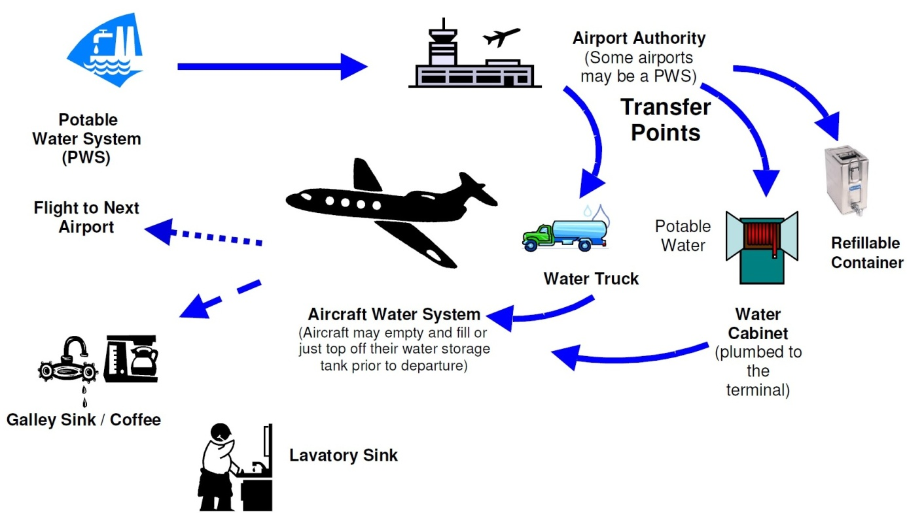

**Bild 1**: Die Wasserversorgungskette der Flugzeuge. Quelle: World Health Organization (WHO), 2009. *Guide to Hygiene and Sanitation in Aviation*. Genf, Schweiz. <https://perma.cc/A24R-PKYR>

Flughäfen werden durch den örtlichen **Wasserversorger** mit Trinkwasser beliefert. Das Wasser ist so gut, wie es sich gemäß den Vorschriften in den jeweiligen Ländern gestaltet. Länder mit Wassermangel, schlechter Wasserinfrastruktur und schlechter Trinkwasserqualität verursachen hier bereits Probleme. Von Reisen in andere Länder ist bekannt, dass man das Wasser aus der Leitung nicht überall trinken sollte. Stattdessen besorgt man sich dann Wasser im Lebensmittelladen in Flaschen. Gelegentlich wird selbst von der Nutzung des Leitungswassers zur Zahnpflege abgeraten. Es bleibt dann nur die Verwendung des Leitungswassers zum Waschen oder zum Duschen (mit geschlossenem Mund). Wasser von so beschriebener Qualität gelangt aber in die Wassertanks von Flugzeugen und wird dort "Trinkwasser" genannt. Am nächsten Flughafen werden die Trinkwassertanks aufgefüllt. Für jeden Flug ist der Startflugplatz bekannt, daraus kann der Passagier aber nicht die Ursprungsländer des Trinkwassers im Tank erkennen, weil das Trinkwasser eine Mischung aus verschiedenen Ländern sein kann. Bild 2 zeigt weitere Gefahren in der Trinkwasserversorgungskette.

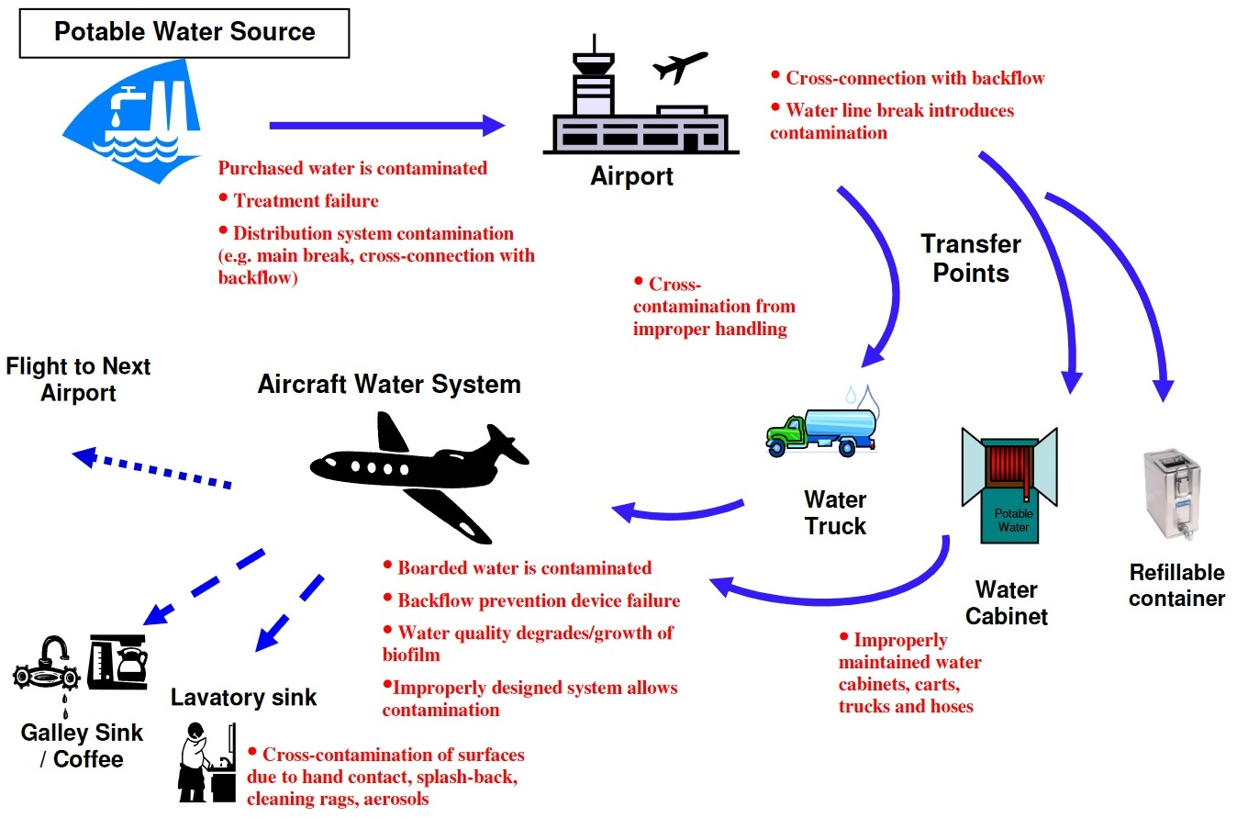

**Bild 2**: Beispiele für Gefahren in der Trinkwasserversorgungskette von Flugzeugen. Quelle: World Health Organization (WHO), 2009. *Guide to Hygiene and Sanitation in Aviation*. Genf, Schweiz. <https://perma.cc/A24R-PKYR>

Ab der Übergabestelle am **Flughafengebäude** hat der Betreiber des Airports dafür zu sorgen, dass das Trinkwasser sauber bleibt. Der Flughafen sollte das Trinkwasser alle drei Monate auf die Anwesenheit von biologischen Parametern testen und zusätzlich zwei Mal im Jahr auf chemische Parameter. Einige Airlines der IATA haben sich im "IATA Drinking-Water Quality Pool" (IDQP) zusammengeschlossen. Der IDQP hat den Qualitätsstandard "IDQP Terms of Reference" festgelegt u. a. zur Durchführung der Inspektionen an Bord und an Flughäfen. Im IDQP werden die Ergebnisse der Audits, die auf der ganzen Welt zur Trinkwasserqualität an Flughäfen durchgeführt den IDQP-Mitgliedern zugänglich gemacht, jedoch nicht den Passagieren. Der IDQP-Qualitätsstandard ist im Airport Handling Manual (AHM) enthalten. (<https://perma.cc/72LW-96WM>)

Am Flughafen gibt es **Wassertransfergeräte**. Dazu gehören das Wassertankfahrzeug und der Wasserschrank, der fest mit dem Flughafengebäude verbunden ist. Typischerweise wird das Flugzeug über ein Wassertankfahrzeug mittels einer Schlauchverbindung versorgt. Der Tank des Tankfahrzeugs wird täglich gespült, um das Risiko einer Kontamination so weit wie möglich zu reduzieren. Wichtige Bereiche des Tankfahrzeugs werden monatlich kontrolliert. (IATA Drinking Water Quality Pool Safety Standards, 2013).

Beim **Befüllen der Flugzeugwassertanks** durch ein Wassertankfahrzeug ist darauf zu achten, dass der Vorgang nur über einen Rückflussverhinderer stattfindet, da ansonsten kontaminiertes Trinkwasser aus dem Flugzeug in den Behälter des Tankfahrzeugs gelangen könnte. Es ist weiter darauf zu achten, dass der Befüllvorgang immer vor dem Ablassen des Abwassertanks stattfindet, da ansonsten das Trinkwasser durch infektiöse Aerosole verunreinigt werden könnte.

Der **Wassertank im Flugzeug** wird i.d.R. **mit Druckluft beaufschlagt**, damit das Wasser unter diesem Druck über die Wasserleitungen zu den Verbrauchern gelangen kann. Standardmäßig wird der Wassertank mit dem Druck aus dem Pneumatiksystem beaufschlagt, wobei das Pneumatiksystem mit potentiell kontaminierter Zapfluft aus dem Triebwerkskompressor versorgt wird oder mit Druckluft des Hilfstriebwerkes (APU). Auch andere Druckquellen werden genutzt (Bild 3, Tabelle 1).

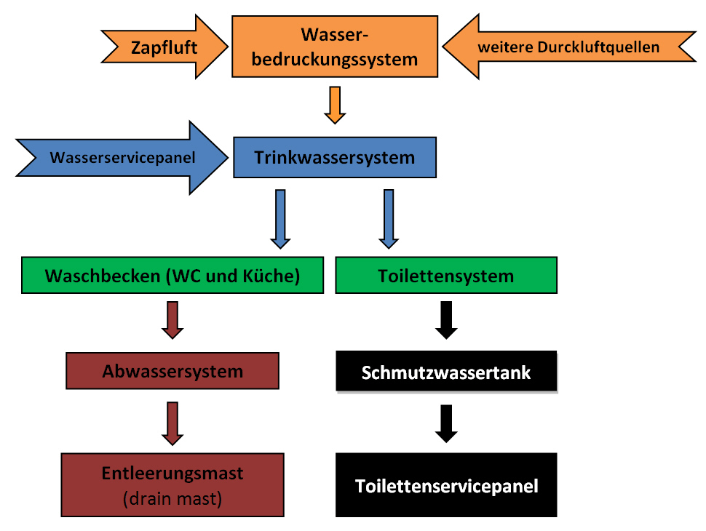

**Bild 3**: Systematik des Wasser- und Abwassersystems von Passagierflugzeugen.

Das **Trinkwasser** wird z. B. in den Küchen genutzt **zum Zubereiten von Kaffee und Tee** (Bild 4). Das Trinkwasser wird weiterhin in Waschbecken genutzt (in Küche und WC) sowie zur Spülung der Vakuumtoiletten. Wasser aus den Waschbecken verlässt das Flugzeug direkt nach außen. Die Vakuumtoiletten werden in den Schmutzwassertank entleert.

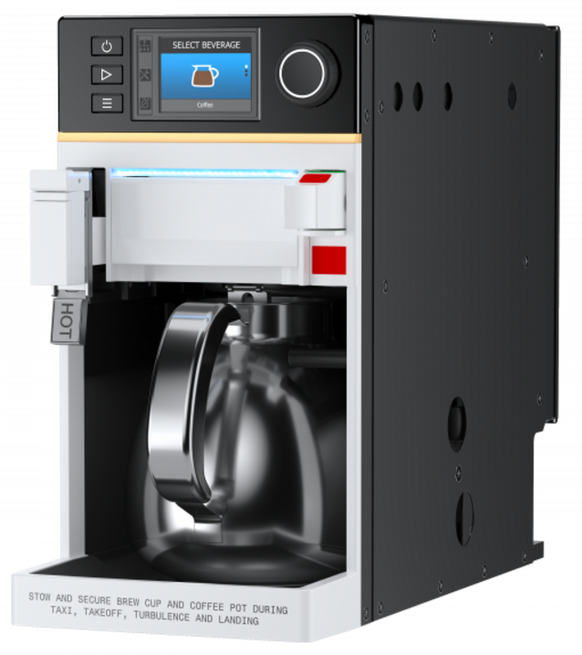

**Bild 4**: Kaffeemaschine an Bord verwenden das Trinkwasser des Flugzeugs. (<https://perma.cc/94E8-CYET>)

**Mögliche Nutzung von Trinkwasser an Bord** (<https://perma.cc/A24R-PKYR>)

* Zubereitung von Heiß- und Kaltgetränken wie Kaffee, Tee und Getränkepulver
* Zubereitung von dehydrierten Lebensmitteln wie Suppen, Nudeln und Säuglingsnahrung
* Direkte Einnahme aus Kaltwasserhähnen und Wasserfontänen
* Einnahme von Medikamenten
* Zähneputzen in Toiletten
* Händewaschen in Toiletten und Bordküchen
* Reinigung von Utensilien und Arbeitsbereichen
* Vorbereitung heißer, feuchter Handtücher zum Hände- und Gesichtswaschen
* Direktes Waschen des Gesichts in Toiletten
* Duscheinrichtungen an Bord.

Tabelle 1 zeigt die **Quellen der Trinkwasserbedruckung**. Flugzeuge wie die Boeing 737 und der Airbus A320 bedrucken das Trinkwassersystem mit Zapfluft. Boeing baut zusätzlich einen Kompressor ein, um den Druck im Wassersystem sicherzustellen, wenn es keine Zapfluft aus den Triebwerken oder der APU gibt, jedoch Strom an Bord verfügbar ist (z. B. am Gate). Airbus hingegen bietet den Kompressor als Option an. Der Trend geht dahin, die Zapfluftbedruckung durch Pumpen und eigenständige Kompressoren abzulösen. Boeing stattet seine neuesten Trinkwassersysteme (B747-8 und B787) mit elektrischen Pumpen aus.

**Tabelle 1**: Quellen der Trinkwasserbedruckung

|  |  |  |
| --- | --- | --- |
| **Flugzeugtyp** | **Luftversorgung**  **der Kabine** | **Druckquellen der**  **Trinkwasserbedruckung** |
| B727, B737, B757, B767, B777 | Zapfluft | Zapfluft/Kompressor |
| B747-8 | Zapfluft | Pumpe |
| B787 | Kompressor | Pumpe |
| A310 | Zapfluft | Zapfluft/Kompressor |
| A320, A330, A340 | Zapfluft | Zapfluft/Kompressor(Option)/  externe Versorgung am Boden |
| A350 | Zapfluft | Zapfluft/Pumpe/  externe Versorgung am Boden |
| A380 | Zapfluft | Kompressor |

Innerhalb der Trinkwasseranlage ist dafür zu sorgen, dass das Leitungswasser nicht wärmer als 20 °C wird, da sich die Mikroorganismen bis zu einer Temperatur von 45° bei ausreichendem Nährangebot stark vermehren können. Ein langer Aufenthalt des Flugzeuges in subtropischen Gebieten kann zu einer Erhöhung der **Trinkwassertemperatur** führen, weshalb in solchen Situationen eine Zunahme der Keime unvermeidbar ist (IATA Drinking Water Quality Pool Safety Standards, 2013).

Eine regelmäßige **Wartung der Trinkwasseranlage** beinhaltet das Erkennen von Undichtigkeiten, Ablagerungen und korrosiven Stellen. Eine ausreichende Konzentration von Chlor im Trinkwasser bietet einen gewissen Schutz gegen Keime. Die deutsche Trinkwasserverordnung erlaubt nur 0,3 mg Chlor pro Liter Trinkwasser, hingegen wird in den USA das Leitungswasser mit bis zu 4 mg Chlor pro Liter Trinkwasser versetzt.

Eine **Desinfektion von Trinkwasseranlagen** wird im Turnus von drei Monaten durchgeführt. Anschließend wird die Anlage auf die Anwesenheit von Indikatorkeimen untersucht. Die Desinfektion ist ein technisches Vorgehen, um Mikroben in der gesamten Anlage zu eliminieren. Es stehen verschiedene Entkeimungsverfahren zur Auswahl. Die Maßnahmen werden in den Wartungshandbüchern (Aircraft Maintenance Manual, AMM) definiert. Die gesetzlichen Vorgaben sind die zu beachtenden Mindeststandards.

Mögliche **Desinfektionsmittel** (gemäß eines AMM von Airbus) sind:

• Wasserstoffperoxid (H2O2)

• Ozon (O3)

• Chlordioxid (ClO2) und Chloramin (NH2Cl, NHCl2, NCl3)

• Calciumchlorit (Ca(ClO2)2) und Natriumchlorit (NaClO2)

**Tabelle 2**: Gegenüberstellung der einzelnen Desinfektionsverfahren

|  |  |  |
| --- | --- | --- |
| **Desinfektionsmittel** | **Wirksamkeit** | **Negative Beeinflussungen** |
| Wasserstoffperoxid | * **befriedigend:** hemmt Wachstum | * **gering:** vereinzelt Lochkorrosionen |
| chlorhaltige  Chemikalien | * **gut:** zuverlässige Entkeimung * **lange** **Depotwirkung** | * **starke Beanspruchung** der Schweiß­-nähte, Dichtungen und Lötstellen * **Loch- und Spannungskorrosionen** tretenöfter auf |
| Ozon | * **sehr gut:** reaktiver als chlorhaltige Chemikalien * **kurze** **Depotwirkung** | * **geringe Beanspruchung** von Gummierzeugnissen * **minimale** Korrosionsförderung |

In den **USA** gilt die **Aircraft Drinking Water Rule** (ADWR) von 2011 (<https://perma.cc/42SQ-EDJN>). Die ADWR verlangt von Fluggesellschaften, Proben aus ihren Wassertanks zu entnehmen, um sie auf die Gesamtmenge der coliformen Bakterien und mögliche E. coli zu testen. US Fluggesellschaften sind außerdem verpflichtet, die Wassertanks jedes Flugzeugs viermal pro Jahr zu desinfizieren und zu spülen. Alternativ kann eine Fluggesellschaft entscheiden, einmal im Jahr zu desinfizieren und zu spülen, muss dann aber monatlich testen. Wenn die Wasserprobe eines Flugzeugs positiv auf Colibakterien getestet wird, muss erneut getestet werden, um festzustellen, ob E. coli vorhanden ist. Wenn E. coli nicht vorhanden sind, muss die Fluggesellschaft innerhalb von 24 Stunden Wiederholungsproben entnehmen sowie das Wassersystem innerhalb von 72 Stunden desinfizieren und spülen. Oder die Fluggesellschaft kann das Wassersystem innerhalb von 72 Stunden abschalten und dann desinfizieren und spülen. Wenn die Probe E. coli positiv ist, muss die Fluggesellschaft den öffentlichen Zugang zum Wassersystem innerhalb von 24 Stunden sperren und desinfizieren und spülen. Airlines müssen in den USA ihre ADWR-Daten an die Environmental Protection Agency (EPA) liefern. Die Daten werden in einer Datenbank vorgehalten, die im Internet abgefragt werden kann (<https://sdwis.epa.gov/ords/arcs/f?p=130:109>). So kann man z. B. sehen, dass Delta Air Lines seit 2012 31-mal eine Warnung an Passagiere herausgeben musste, dass das Wassersystem wegen Kontamination nicht benutzt werden darf (Public Notice: Restrict Public Access).

In einer 2004 durchgeführten **Studie der US Environmental Protection Agency** (EPA) wurden 327 Passagierflugzeuge zufällig getestet. Die USEPA analysierte Trinkwasserproben aus Küchen und Toiletten auf Colibakterien (bei positivem Ergebnis wurde die Probe auf E. coli getestet). **49 Flugzeuge (15 %) zeigten Colibakterien** und 2 Flugzeuge (4,1 %) von diesen coliform-positiven Flugzeugen wurden auch positiv auf E. coli getestet. 21 % der getesteten Flugzeuge hatten einen nicht nachweisbaren Chlorrückstand und waren daher ungeschützt gegenüber Keimen. Wasser in Flugzeugen wurde durch **Health Canada** in 2006 getestet. **15,1 % der Flugzeuge waren positiv auf Colibakterien** und 1,2 % positiv auf E. coli. (<https://perma.cc/A24R-PKYR>, Seite 9)

Die **Airline Water Study** aus dem Jahr 2019 vom Hunter College NYC Food Policy Center (<https://perma.cc/8TFG-MX7Z>) zeigt, dass viele Fluggesellschaften Passagieren ungesundes Wasser zur Verfügung gestellt haben und stellt fest, dass die zuständige Environmental Protection Agency (EPA) selten Strafen gegen Fluggesellschaften verhängt, die gegen die ADWR verstoßen. Am schlechtesten hatte ExpressJet Airlines Inc. (bekannt als United Express) abgeschnitten. Größe der Flugzeugflotte: 128. Gesamtzahl der ADWR-Verstöße (2012-2019): 430. Durchschnittliche Anzahl von ADWR-Verstößen pro Flugzeug: 3,36. Gesamtzahl der Wasserproben, die positiv auf E. coli getestet wurden (2012-2019): 12. Gesamtzahl der Wasserproben, die positiv auf Coliforme getestet wurden (2012-2019): 679. Bemerkungen: ExpressJet hatte die höchste durchschnittliche Anzahl von Verstößen. Die Fluggesellschaft hatte auch eine sehr hohe Anzahl von Verstöße wegen Nichtdurchführung der Routineüberwachung, Nichtdurchführung erforderlicher Korrekturmaßnahmen und Nichterhebung von Wiederholungs- oder Folgeproben eines coliform-positiven Ergebnisses.

Eine **Publikation der Universität Limerick** (<https://doi.org/10.3390/ijerph121113938>) stellt Messergebnisse vor. Die Gesamtkeimzahl zwischen der Quelle des Wasserversorgungsfahrzeugs und seiner Wasserabgabe nahm stark zu. Die mikrobielle Qualität des Wassers nimmt also entlang der Wasserversorgungskette ab, was keine Überraschung ist. Je schlechter das Wasser im Tankfahrzeug desto schlechter ist auch das Wasser an Bord. Die Gesamtkeimzahl steigt mit der Temperatur des Wassers an. Das untersuchte Langstreckenflugzeug hatte eine schlechtere mikrobielle Wasserqualität als das untersuchte Kurzstreckenflugzeug. Die Studie zeigt die vielfältige Natur von Bakterien, die im Wassersystem von Flugzeugen vorkommen. Die dargestellten Bakterien fielen nicht in die gefährlichen infektiösen Mikroorganismenkategorien. Dennoch haben die Bakterien, die in der Studie bestimmt wurden das Potenzial, in bestimmten Sektoren der reisenden Bevölkerung, einschließlich immungeschwächter Personen, Krankheiten zu verursachen.

Eine **Untersuchung eines VIP-Flugzeugs** zeigte dessen hartnäckige Verkeimung. VIP-Flugzeuge werden nur gelegentlich für Langstrecken genutzt und parken die meiste Zeit auf dem Vorfeld. Der geringe Wasserdurchfluss durch das Trinkwassersystem fördert die Verkeimung, da sich Keime in stehendem Wasser am besten vermehren können. Nach einer Probenentnahme wurde die Anzahl koloniebildender Einheiten (KBE) ermittelt und das Wassersystem mit Ozon desinfiziert. Wieder wurde eine Probe entnommen und mit Wasserstoffperoxid desinfiziert. Erst nach einem weiteren Durchlauf erfüllen die Werte die Trinkwasserverordnung. In Tabelle 3 sind die nicht-konformen Werte rot dargestellt.

**Tabelle 3**: Das Ergebnis von drei aufeinander folgenden Desinfektionen

|  |  |  |  |
| --- | --- | --- | --- |
| Pseudomonas aeruginosa | | | Desinfektionsverfahren |
|  | Anzahl bei 22°C | Anzahl bei 36°C |  |
| max. 0 KBE/ml | max. 1000 KBE/ml | max. 100 KBE/ml |  |
| 63 | 372 | 880 | Ozon |
| 3 | 0 | 2 | Wasserstoffperoxid |
| 13 | 2 | 47 | Wasserstoffperoxid |
| 0 | 18 | 18 | – |

Dieser Fall zeigt deutlich, dass **Folgeuntersuchungen wichtig** sind, um auch den Erfolg der Desinfektion zu garantieren. Es kommt nicht selten vor, dass Flugzeuge nach einmaliger Desinfektion die Anforderungen der Trinkwasserverordnung immer noch nicht erfüllen. Schon kleine Abweichungen bei der Durchführung der Desinfektion können das Ergebnis negativ beeinflussen und die Verkeimung evtl. sogar fördern. Daher ist es ratsam, die Wartungsintervalle individuell nach dem Verkeimungsgeschehen zu verkleinern, um vor allem humanpathogene Keime wie Pseudomonas aeruginosa zu vermeiden.

**Bei einer** **längeren Parkzeit** wird das Wasser aus der Trinkwasseranlage abgelassen. Trotzdem sorgen die feuchten Innenwände der Leitungen und die nicht vermeidbare Restmenge an Flüssigkeit, die in einem Leitungsabschnitt verbleibt, für das Wachstum der Keime. Angesichts dieser Erkenntnisse stellt sich die Frage, ob die geparkten und gelagerten "**Corona-Flugzeuge**" sogar einem höheren Risiko einer Verkeimung als VIP-Flugzeuge ausgesetzt sind, da die Nutzungsdauer ganz ausbleibt. Eine mögliche Folge davon wäre, dass Wartungsbetriebe sich mit stark kontaminierten Trinkwassersystemen beschäftigen müssen. Wenn diese Flugzeuge wieder in Betrieb genommen werden, dann müssen sie gegebenenfalls aufwändig desinfiziert und beprobt werden.

Neben einer möglichen Verunreinigung des Trinkwassers an Bord durch Mikroben muss auch eine chemische Verunreinigung vermieden werden. Hierbei geht es insbesondere um eine **Verunreinigung mit Metallen**. In der deutschen Trinkwasserverordnung werden Grenzwerte unterschieden von: Bor, Chrom, Quecksilber, Selen, Uran, Antimon, Arsen, Cadmium, Kupfer, Nickel, Blei, Aluminium, Eisen, Mangan, und Natrium. Ähnliche Stoffe und Grenzwerte werden auch von der WHO oder von anderen Ländern definiert.

Folgende **potentielle Ursachen** einer metallischen Verunreinigung sind zu unterscheiden (in der Reihenfolge der Trinkwasserversorgungskette):

1. Metallische Kontamination des Leitungswassers. Diese Ursache ist je nach Herkunftsland des Trinkwassers möglich. Beispiel siehe unten.
2. Metallische Kontamination durch Wassertankfahrzeuge.
3. Metallische Kontamination durch Metalloberflächen im Trinkwassersystem. Diese Art der Kontamination wurde beobachtet. Beispiel siehe unten.
4. Metallische Verunreinigung des Triebwerköls gefolgt von einer Kontamination der Zapfluft mit pyrolisiertem Öl. Die Zapfluft wird teilweise zur Bedruckung des Trinkwassers genutzt wird. Diese Ursache kann nicht ausgeschlossen werden. Beispiel siehe unten.

**Ein Beispiel zu 1.) Metallische Kontamination des Leitungswassers**. Zwei Drittel aller Haushalte in Chicago, USA beziehen ihr Trinkwasser aus Bleirohren. Besonders hoch ist die Konzentration des Bleigehalts im Trinkwasser in Chicagos West Side. In der Nähe liegt der O' Hare International Airport. Es ist davon auszugehen, dass der Flughafen damit die gleichen Trinkwasserprobleme hat, wie die Stadt. US-Präsident Biden hat Geld für Infrastrukturinvestitionen freigegeben. Damit sollen die Bleirohre von Chicago in den kommenden 50 Jahren ausgetauscht werden (<https://perma.cc/RJD7-HEDA>, <https://perma.cc/86J6-HHH7>). Zur Risikogruppen gehören Kinder, die schon bei geringem Bleigehalt im Blut irreversible Intelligenzdefizite und psychomotorische Schäden erleiden können. (<https://perma.cc/2D3T-PS2A>)

**Ein Beispiel zu 3.) Metallische Kontamination durch Metalloberflächen im Trinkwassersystem**. Im Trinkwassersystem einer Boeing 747-8 wurde eine Wasserfilterkartusche mit metallischen Verunreinigung entdeckt (Bild 5). Auf der Mantelfläche der Filterkartusche hatte sich braunes Eisenoxid und Eisenhydroxid abgelagert mit metallischem Gefüge. Eine Laboruntersuchung zeigte Eisen und Chrom als Bestandteile des Gefüges – ein Indiz dafür, dass sich die Edelstahlschicht an der Innenwand der Trinkwasserleitungen und des Tanks gelöst hatte und das darunterliegende Eisen angegriffen wurde. Die im Filter teilweise aufgefangenen Metalle waren somit im Trinkwasser in erhöhter Konzentration vorhanden gewesen. Ein möglicher Grund für die starke Korrosion könnte Trinkwasser aus einer ineffiziente Meerwasserentsalzungsanlage sein, denn nichtrostende Stähle können durch Chloride wie Kochsalz Lochkorrosion erleiden (<https://perma.cc/25KP-5MFS>). Es wäre denkbar, dass ein Tankfahrzeug mit Edelstahltank ähnlich angegriffen werden könnte (siehe 2.).

**Ein Beispiel zu 4.) Metallische Kontamination durch Zapfluft**. Triebwerksöl wird regelmäßig in einer Ölanalyse auf den Gehalt an Metallen geprüft, um den Verschleiß von Motorteilen anzuzeigen. Die Ölanalyse ist das Spectrometric Oil Analysis Program (SOAP). Das wichtigste Verschleißmetall in der Bewertung ist Eisen, gefolgt von Chrom – beide sind in Lagern vorhanden. Wenn das Motorgehäuse aus Titan besteht, weisen erhöhte Titanwerte auf einen durchdrehenden Lageraußenring hin (<https://perma.cc/SAD6-6D2P>). Metallpartikel kommen im Triebwerksöl regelmäßig vor. Triebwerksöl kann in den Triebwerkskompressor gelangen und von dort mit der Zapfluft in das Pneumatiksystem. Über viele Jahre des Betriebs werden die luftführenden Rohre im Flugzeug dadurch innen schwarz ([Scholz 2022](https://doi.org/10.13111/2066-8201.2022.14.1.13)). Reste des Triebwerköls gelangen über die Bedruckung mit Zapfluft so auch in den Wassertank (Bild 6). Es ist anzunehmen, dass damit auch die Metallpartikel in das Trinkwasser gelangen.

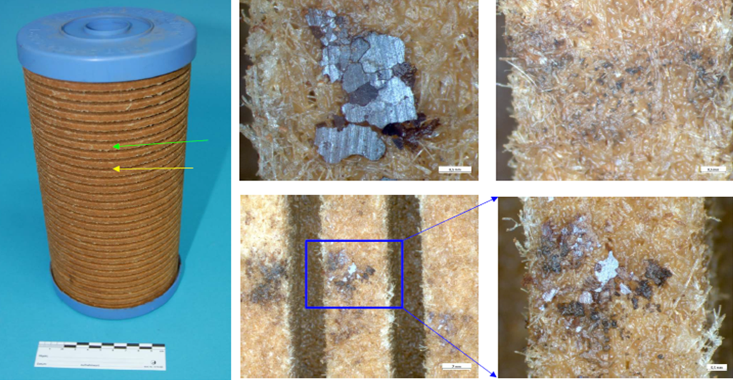

**Bild 5**: Kontaminierte Wasserfilterkartusche

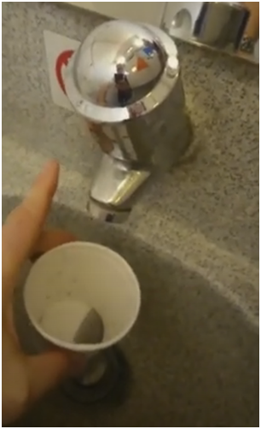

**Bild 6**:

Durch Zapfluft kontaminiertes Trinkwasser in einem Airbus A320. Der Wassertank wird direkt mit er Zapfluft aus dem Triebwerkskompressor bedruckt. Das letzte Wasser, das aus einem Tank entnommen wird, bevor er leer ist, ist schwarz, wahrscheinlich von Triebwerksölrückständen. Siehe dazu das Wasser im Becher.

Bildquelle: Video: <https://youtu.be/dlPOeudTTCI>

**Fazit**: Die Daten der Aircraft Drinking Water Rule (ADWR), die von der Environmental Protection Agency (EPA) der USA vorgehalten und im Internet abgefragt werden können zeigen, dass die weitaus meisten Tests des Trinkwassersystems ohne Befund sind hinsichtlich der Colibakterien. Eine chemische Belastung des Trinkwassers an Bord wird dabei nicht überprüft. Die Messungen und Eingaben der Airlines werden nicht kontrolliert. Der Zustand des Trinkwassersystems von Fluggesellschaften aus anderen Ländern ist für Passagiere intransparent. Einzelne Fluggesellschaften sind in der Vergangenheit aufgefallen durch grobe Missachtung der Hygienevorschriften, was vergleichsweise wenig Konsequenzen hat. Die Kontamination des Trinkwassers an Bord von Flugzeugen mit Keimen oder Metallen ist potentiell gegeben und nicht unbedenklich. In dieser Situation erscheint es ratsam, vorsichtig zu sein.

Hier entsprechend die wichtigsten **Ratschläge**, um besonders sicher zu gehen:

* Verzichten Sie auf alles, was Trinkwasser an Bord nutzt (siehe Kasten oben). Im Detail:
* Trinken Sie keinen Kaffee oder Tee an Bord.
* Trinken Sie niemals Wasser, offen angebotene Getränke oder Suppen. Nehmen Sie nur Wasser oder Getränke an Bord entgegen aus versiegelten Behältern.
* Waschen Sie an Bord Ihre Hände nicht mit Wasser. Bringen Sie stattdessen eine kleine Menge Handdesinfektionsmittel mit.
* Verzichten Sie auf die heißen, feuchten Handtücher, die verteilt werden.

Eine wichtige Quelle für diesen Text und eine Leseempfehlung:

Öcalan, Mehmet, 2021: *Kontamination des Trinkwassers in Flugzeugen durch Mikroorganismen und Metalle*. Bachelorarbeit. HAW Hamburg, Aircraft Design and Systems Group (AERO). Verfügbar unter: <https://nbn-resolving.org/urn:nbn:de:gbv:18302-aero2021-09-29.015>.

Scholz, Dieter, 2022: Routes of Aircraft Cabin Air Contamination from Engine Oil, Hydraulic and Deicing Fluid. In: *INCAS BULLETIN*, 14(1), pp.153-170. Verfügbar unter: <https://doi.org/10.13111/2066-8201.2022.14.1.13>.